核心：
Apriori关联规则算法（和一些K-Means算法）
Flask
Echarts

内容：
- 有客户端和服务端（客户端-选择、下单、付款、联系信息、预测送达时间、实时跟踪、完成订单）（服务端-计算数据、形成图形、推荐配套）
——客户端——
- 商家名称、联系电话、地址、目前开店/关店
- 自取/外送
- 上Tag（点餐/优惠/评价/店面）
- 点餐界面（奶茶系列、推荐、优惠）
饮料界面（未点入-图片、名称、销量、价格、*打折、*排行）（点入-图片、名称、介绍、销量、*排行、*打折、选择口味冰度加料[旁边有价格]、价格[随着数量变化]、数量、加入购物车）
- 优惠界面
- 评价界面
- 店面界面（商店名称、地址、联系号码、开店时间、图片、类型、承诺）
——服务端——
- 登录界面
- 综合-总销量额、总访问量、总支付量、今日订单额（累计金额）、本月订单数（累计金额）、营销报表（系列中的产品pie）、业绩报表、订单报表

区别与分工：
——微信小程序——
工具：微信开发者工具
说明：用户操作界面
界面：登录、主页、菜单、订单、我的
——后端服务器——
工具：VScode
说明：处理业务逻辑和数据
界面：
- 销售额分析（总销量、今日销量、本月销量）
- 用户分析（注册用户数、活跃用户数）
- 订单报表（按天、按品类、按门店分组统计）
- 支付分析（微信支付/余额支付比例）
- 热销榜单（前10畅销奶茶）
- 营销报表（饮品类型占比[ECharts]）
- 业绩报表（门店绩效汇总）
- 访问统计（总访问量、UV/PV）

Apriori算法方向：
- 饮品与小料的黄金搭配
- 甜度冰量偏好
- 季节时段特异性
- 新品接受度

工作流程：
微信小程序开发工具
- 用户使用小程序并通过wx.request登录
- 用户选择产品后，购物车会统计总价（或如有折扣等）
- 点击“确认提交”订单后，会显示二维码进行支付
- 支付后，会请用户等待商家准备产品和分配外卖员进行配送（预测时间）
- 用户可通过实时定位知道外卖员的位置、距离、大约时间等
- 外卖员送达到目的地后，会在小程序里显示“完成订单”
- 小程序里可以查看历史订单，知道曾经购买过的产品
vscode – Flask （可参考）
- 通过小程序中提取wx.request返回API，确认数据库中是否有这个用户，否则自动注册
- 用户登录完成后，返回menu至微信小程序让用户选择产品
- 在购物车中还未提交订单前，显示用户拥有的折扣卷等，没有则显示“目前没有任何优惠卷”，还有列出用户所购买的产品列表
- 点击“确认提交”订单后，返回支付二维码让用户支付
- 使用实时定位技术返回给用户知道
- 如果外卖员“完成订单”后，返回给小程序
存储订单记录，可返回至小程序中的“历史订单中”
Flask后端
[客群画像-描述性统计分析]
- 人口属性分布图（年龄/性别/职业）
是什么：用图表展示顾客的年龄构成、男女比例、职业分布。
年龄分布：通常用金字塔图或柱状图，显示18-24岁、25-35岁等各年龄段人数
性别比例：饼图显示男女比例，以及各自的消费贡献
职业分布：环形图显示学生、白领、自由职业等的占比
商业价值：
知道主力客群是谁，比如"原来我们店70%是25-35岁女性"
指导产品研发：如果学生多，产品要性价比高；如果白领多，要注重品质和效率
指导营销渠道：学生用抖音推广，白领用小红书或写字楼地推
- 地区热力图（用户地理分析）
是什么：在地图上用颜色深浅表示用户密度，红色=人多，蓝色=人少。
商业价值：
外卖配送范围优化：如果用户集中在某小区，可加大该区域推广
新店选址参考：哪个区域用户密度高但还没覆盖？
区域营销决策：对用户集中的区域定向投放广告
- 消费区域排名榜
是什么：条形图显示消费金额最高的前10个区域/小区/写字楼。
商业价值：
直接找到"金矿区"：知道哪些地方贡献最大收入
地推优先级：先去排名第一的区域做活动
- 会员增长趋势
是什么：折线图显示每天/每周新增会员数，以及累计会员总数。
商业价值：
监控拉新效果：营销活动后新增会员有没有明显增长？
预测会员规模：按当前增速，下个月会有多少会员？
评估会员健康度：新增是否持续，还是只有活动时暴增？

[黄金搭配-关联规则分析(Apriori)]
- 商品关联网络图
是什么：一张网络图，每个圆点代表一个商品，连线代表它们经常被一起购买。连线越粗，关联越强。
如何解读：
看到"珍珠奶茶"和"珍珠"之间有粗线 → 说明买奶茶的人通常会加珍珠
看到"美式咖啡"和"牛角包"之间有连线 → 可以推早餐套餐
孤立无连线的商品 → 可能需要调整位置或促销
- 强规则表格（含支持度/置信度）
是什么：表格列出最强的关联规则，包含三个关键指标：
规则 | 支持度 | 置信度 | 提升度 | 解读
奶茶→珍珠 | 15% | 80% | 3.2 | 15%订单同时出现，买奶茶的人80%会加珍珠，比随机买珍珠的概率高3.2倍
三个指标含义：
支持度：这个组合有多普遍？越高说明越常见
置信度：买了A的人有多少也买了B？越高说明规则越可靠
提升度：>1表示正向关联，>2.5就是非常强的关联
- 套餐建议卡片
是什么：基于强规则自动生成的套餐方案，以卡片形式展示。
示例：
┌─────────────┐
│ ☕️ 活力早餐套餐 │
├─────────────┤
│ • 美式咖啡 │
│ • 牛角包 │
├─────────────┤
│ 原价: ¥38 │
│ 套餐价: ¥32 │
│ 预计提升客单价: 18% │
├─────────────┤
│ [应用到菜单] [编辑] │
└─────────────┘
- 频繁项集分析表（1-项集，2-项集）
是什么：统计所有商品单独出现和成对出现的频率。
1-项集（单一商品频率）：
奶茶：出现850次
美式咖啡：620次
珍珠：580次
2-项集（商品组合频率）：
{奶茶, 珍珠}：520次
{美式咖啡, 牛角包}：380次
{果茶, 椰果}：310次
商业价值：
1-项集告诉你什么卖得最好
2-项集告诉你什么组合最受欢迎，这是套餐设计的直接依据
- 自定义选项分析
是什么：分析糖度、冰度、小料等自定义选项的组合规律。
示例发现：
奶茶 → 少糖（70%的奶茶订单选少糖）
果茶 → 少冰（65%的果茶订单选少冰）
{奶茶, 珍珠} → 正常糖（买珍珠奶茶的人更爱正常糖）
商业价值：
优化默认设置：比如把果茶的默认冰度设为"少冰"
小料组合推荐：发现{珍珠, 布丁, 椰果}经常一起加，可推"三料狂欢"套餐

[用户分群-聚类分析(K-means)]
- RFM分群散点图
是什么：基于RFM三个维度的聚类结果可视化。
RFM三个维度：
R（最近消费）：距离上次消费的天数，越小越好
F（消费频率）：一段时间内的消费次数，越大越好
M（消费金额）：总消费金额，越大越好
聚类结果示例（通常分4-5群）：
高价值忠诚群：R小，F大，M大 → 最优质用户
新锐潜力群：R小，F中，M中 → 刚来但表现不错
价格敏感群：R中，F大，M小 → 常来但花得少
沉睡流失群：R大，F小，M小 → 很久没来了
高价值流失群：R大，F大，M大 → 曾经很好，最近没来（最需要挽回）
- 用户群体雷达图
是什么：用雷达图对比不同群体在多维度的特征。
示例：
消费频率
▲
│
客单价 ◄───► 品类偏好
│
▼
活跃时段
每个群体一条线，一眼看出各群体的优劣势。
- 群体消费特征对比
是什么：表格或条形图详细对比各群体的消费行为。
群体 | 人数 | 占比 | 客单价 | 复购率 | 最爱品类 | 最爱时段
高价值忠诚 | 850 | 15% | ￥86 | 85% | 咖啡 | 上午
新锐潜力 | 1200 | 21% | ￥58 | 45% | 果茶 | 下午茶
价格敏感 | 2100 | 37% | ￥32 | 60% | 奶茶 | 晚间
沉睡流失 | 1550 | 27% | ￥45 | 5% | - | -
- 群体迁移桑基图
是什么：用流向图显示用户群体之间的变化，比如上个月的高价值用户，这个月流向了哪里。
示例：
1月高价值群 ──┬── 2月高价值群 (70%)
├── 2月沉睡群 (20%)
└── 2月流失群 (10%)
商业价值：
发现流失风险：如果高价值群大量流向沉睡群，说明有问题
评估运营效果：促销活动后，价格敏感群是否向高价值群迁移？
预测用户生命周期：知道用户从新客到流失的典型路径

[实时销量-描述性统计分析]
- 实时销售仪表盘
是什么：核心指标的集中展示，通常包括：
今日销售额（对比昨日）
今日订单数
今日利润
今日客单价
实时在线顾客数
设计：用大号数字和趋势箭头，一目了然。
- 利润收入趋势图
是什么：折线图显示当日/近7天/近30天的收入和利润变化。
可切换对比：
今日 vs 昨日
本周 vs 上周
实际 vs 目标
- 订单量监控图
是什么：实时更新的订单数量曲线，可以按小时查看。
功能：
设置预警阈值：如果订单量突然下降30%，自动提醒
显示高峰期：标注早、中、晚高峰时段
- 顾客增长统计卡
是什么：显示今日新增顾客数、总顾客数、新老客比例。
示例卡片：
┌───────────┐
│ 👥 今日顾客 │
├───────────┤
│ 总数：328人 │
│ 新客：87人 ↑12% │
│ 老客：241人 ↓5% │
│ 复购率：73% │
└───────────┘
- 客单价分布
是什么：直方图显示今日订单的客单价分布情况。
示例：
订单数
200┤ ███
150┤ ███████
100┤ ████████████
50┤████████████████
└───────────────
0-20 21-40 41-60 61+ 客单价
商业价值：
知道主流消费区间（比如集中在21-40元）
发现是否有高客单价潜力
- 品类销量占比
是什么：环形图或旭日图显示各类别产品的销售占比。
示例：
奶茶：45%
果茶：30%
咖啡：15%
其他：10%
下钻功能：点击"奶茶"可看到具体是珍珠奶茶、波波奶茶等的占比。
- 24小时流量/订单曲线
是什么：按小时显示订单量的曲线图。
功能：
多日对比：今日 vs 昨日 vs 上周同期
时段标注：早餐、午餐、下午茶、晚餐高峰
异常检测：自动标记异常波动时段
奶茶系列：
热门推荐系列 | 黑糖珍珠奶茶（经典必点，浓郁黑糖+Q弹珍珠）   | 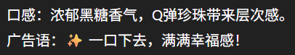
 | 芝士奶盖抹茶（茶香搭配咸甜芝士奶盖）   | 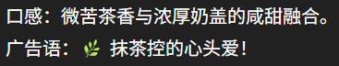
 | 焦糖布丁奶茶（软嫩布丁 + 焦糖风味）   | 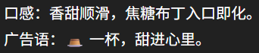
招聘人气系列 | 金凤乌龙奶茶（茶香浓郁，经典回甘）   | 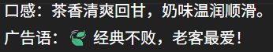
 | 多多绿茶奶茶（养乐多清爽+奶香）   | 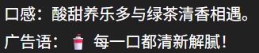
 | 奥利奥脆脆奶茶（碎奥利奥 + 奶盖，口感层次丰富）   | 
水果茶系列 | 杨枝甘露奶茶（芒果+西柚+椰奶，清爽解腻）  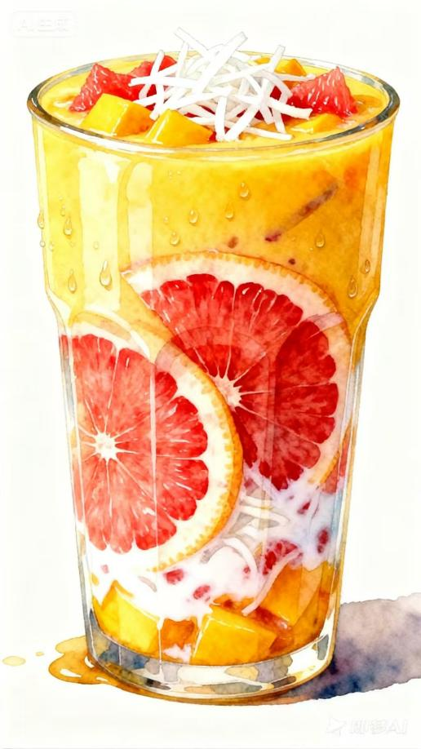 | 
 | 草莓芝士奶盖（草莓果肉+浓郁奶盖）   | 
 | 百香果绿茶（酸甜清爽，适合夏天）   | 
 | 芒果爆柠奶茶（芒果丁+柠檬片+奶香）   | 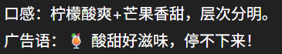
 | 奇异果百香奶茶（酸甜搭配，层次丰富）   | 
 | 橙香茉莉奶茶（橙子片 + 茉莉花茶香）   | 
 | 火龙果椰香奶茶（鲜艳色泽+清甜椰奶）   | 
 | 柚子蜂蜜奶茶（酸甜柚子+淡淡奶香）   | 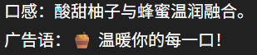
创新系列 | 燕麦奶茶（低脂健康版）   | 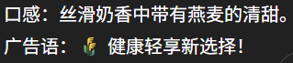
 | 椰椰生椰拿铁（咖啡+生椰融合）   | 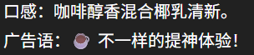
 | 紫薯珍珠奶茶（香甜紫薯 + Q弹口感）   | 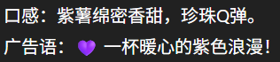
少女系颜值奶茶 | 玫瑰荔枝奶茶（淡淡花香 + 荔枝果肉）   | 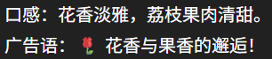
 | 樱花草莓奶茶（粉嫩草莓 + 樱花气息）   | 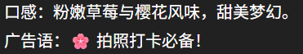
 | 蓝莓优格奶茶（酸甜蓝莓+浓稠酸奶）   | 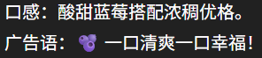
 | 双拼渐变奶茶（蓝莓+草莓，两色渐变）  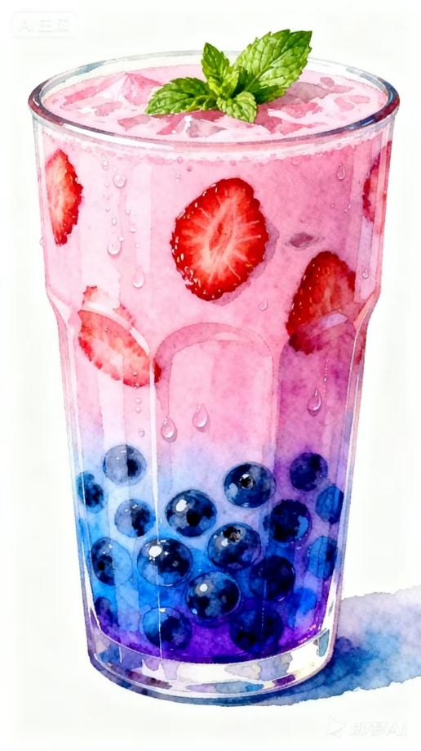 | 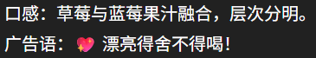
 | 樱花芝士奶盖茶（淡粉色+厚厚芝士顶）   | 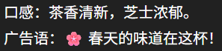
 | 梦幻彩虹奶茶（三层渐变色，适合拍照）   | 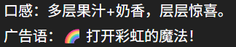
 | 薰衣草奶茶（淡紫色系+花香清新）   | 
 | 红丝绒可可奶茶（红丝绒蛋糕风味+奶香）   | 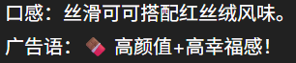
夏日冰爽系列 | 椰果青柠奶茶（清爽解暑，口感有嚼劲）   | 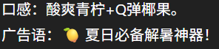
 | 西瓜冰奶茶（西瓜汁+奶香，夏日限定）  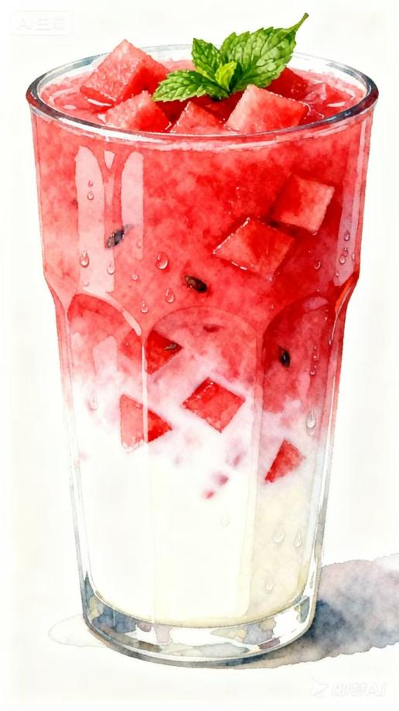 | 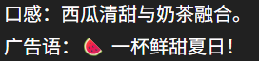
 | 蜂蜜柠檬奶茶（清新解腻）  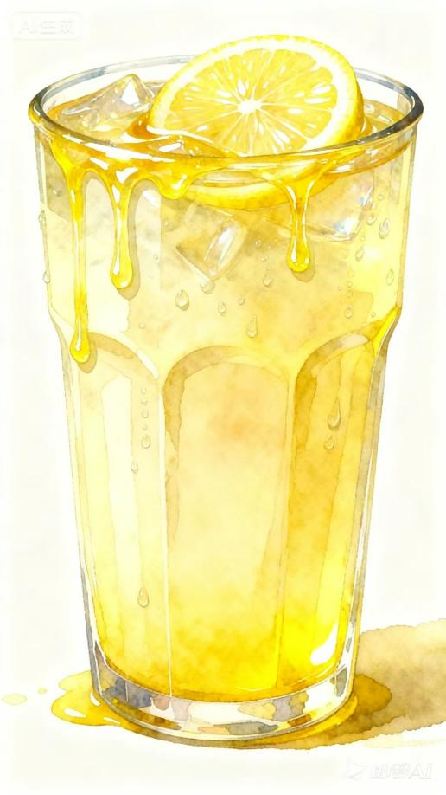 | 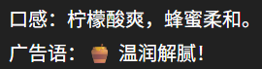
 | 冰镇哈密瓜奶茶（清甜哈密瓜汁）   | 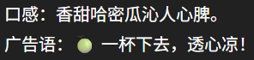
 | 薄荷青柠奶茶（加入薄荷叶清凉解暑）   | 
 | 蓝柑冰奶茶（淡蓝色系+海盐风味）   | 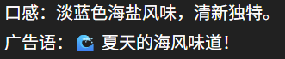
 | 冰冻葡萄奶茶（整颗葡萄 + 冰爽口感）   | 
 | 菠萝椰香奶茶（热带风情，酸甜清爽）  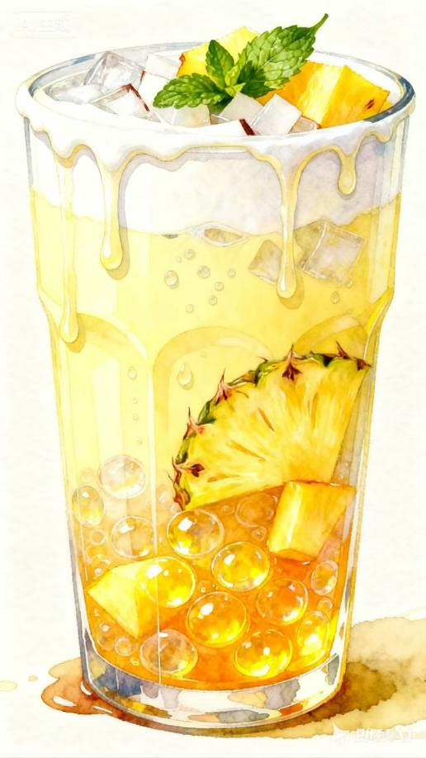 | 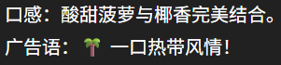
健康轻饮系列 | 豆乳黑芝麻奶茶（养生+饱腹感）   | 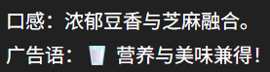
 | 低脂抹茶拿铁（绿茶控必点）   | 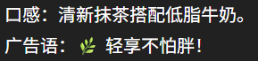
 | 燕麦红枣奶茶（养生风，暖胃）   | 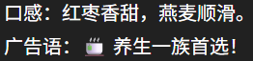
 | 豆乳燕麦奶茶（高纤维，低负担）   | 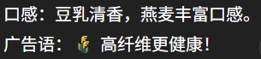
 | 黑豆芝麻豆浆奶茶（轻养生）   | 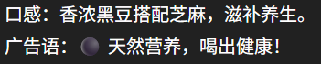
 | 蜂蜜柠檬普洱奶茶（解腻消食）   | 
 | 无糖生椰抹茶（轻卡风味）   | 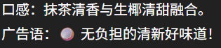
小吃搭配推荐 | 炸鸡块  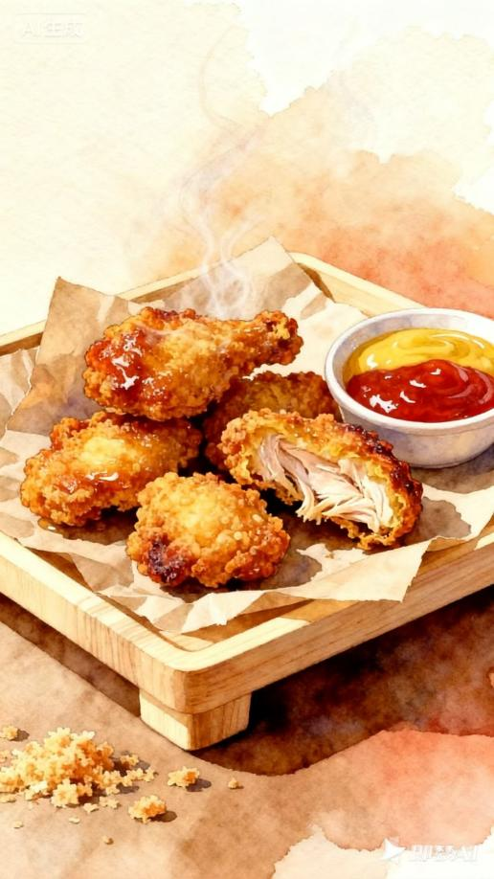 | 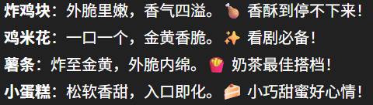
鸡米花
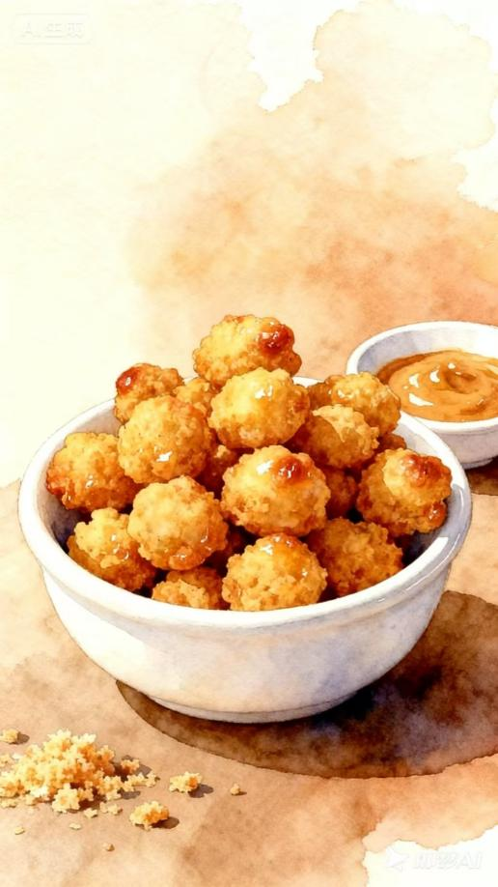
薯条

小蛋糕






 | 曲奇   | 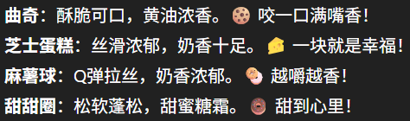
芝士蛋糕

麻薯球

甜甜圈







组合套餐推荐 | 双杯畅饮（任意两杯，优惠价） | 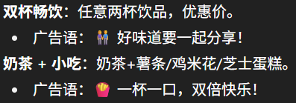
 | 奶茶 + 小吃（薯条 / 鸡米花 / 芝士蛋糕）
 | 情侣套餐（两杯奶茶 + 一份甜品） | 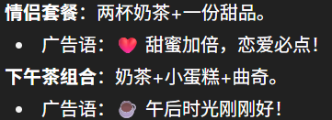
 | 下午茶组合（奶茶 + 小蛋糕 + 曲奇）
 | 家庭欢乐套餐（四杯奶茶 + 两份小吃） | 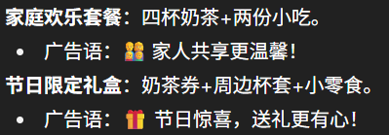
 | 节日限定礼盒（奶茶券 + 周边杯套 + 小零食）

工具：
- vscode/pycharm（后台、产品管理、用户管理、apriori算法实现、数据图表）
- 微信开发工具（前段、客户使用、选择产品、下单、支付、实时追踪外卖、订单完成）

图片：
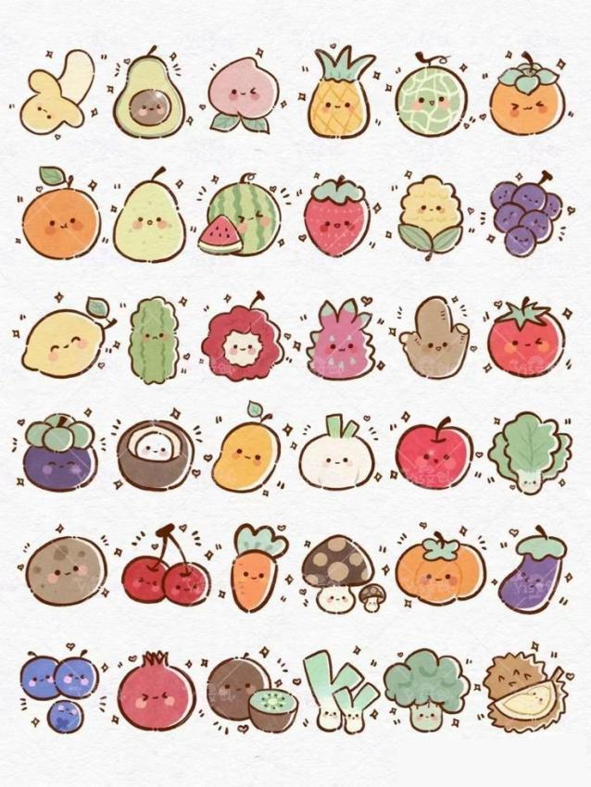




数据表设计
- 核心业务数据表（用户端）
表名 | 作用 | 主要字段说明
user（用户表） | 存储用户信息 | id, openid, nickname, avatar, gender, create_time, last_login
menu（菜单表） | 存储饮品/食品信息 | id, name, category_id, price, description, image_url, status
category（分类表） | 菜单分类 | id, name, sort_order
cart（购物车表） | 存储用户加入购物车的商品 | id, user_id, item_id, quantity, add_time
orders（订单表） | 记录订单总信息 | id, user_id, total_price, order_time, status, payment_method
order_items（订单明细表） | 记录订单中每个商品 | id, order_id, item_id, quantity, price
payment（支付表） | 支付状态记录 | id, order_id, amount, method, status, pay_time, transaction_id
address（收货地址表） | 外卖地址 | id, user_id, name, phone, address_detail, is_default
favorite（收藏表） | 用户收藏饮品 | id, user_id, item_id, create_time

- 数据统计与日志表（后台端）
表名 | 作用 | 主要字段说明
visit_log（访问日志表） | 记录访问小程序的情况 | id, user_id, page, visit_time, device, ip
sales_report（销售报表缓存表） | 每日/月度统计缓存 | id, date, sales_amount, order_count, new_users
analytics_event（埋点数据表） | 用户行为分析 | id, user_id, event_name, value, event_time
system_log（系统日志表） | 系统操作记录 | id, operator, action, content, time

- 后台管理表（商家运营端）
表名 | 作用 | 主要字段说明
admin_user（管理员表） | 商家账号 | id, username, password_hash, role, last_login
store_info（门店信息表） | 门店基本信息 | id, name, address, phone, opening_hours
promotion（优惠活动表） | 促销活动 | id, title, type, discount_rate, start_time, end_time, status
employee（员工表） | 门店员工绩效 | id, name, role, performance_score, join_date

- 可视化统计指标（由报表接口计算生成）
报表模块 | 数据来源 | 说明
销售统计 | orders, order_items, payment | 总销量、今日销售额、本月订单额
用户分析 | user, visit_log | 新增用户、活跃用户、留存率
营销报表 | promotion, orders | 各活动带来的销售额占比（饼图）
业绩报表 | employee, orders | 员工/门店销售额排行
商品分析 | menu, order_items | 热销商品 Top10
支付报表 | payment | 各支付方式占比（微信/余额）

- 引言
  - 研究背景与意义
在当今科技高度发达的时代，互联网与移动支付已广泛普及。随着青年群体对奶茶的热衷，奶茶店在日常经营中积累了海量的交易数据。这些数据蕴含着消费者偏好、饮品流行趋势及商品关联关系等宝贵信息。

在此背景下，数据挖掘技术，尤其是关联规则挖掘，能够帮助商家更好地理解顾客的口味需求，并制定相应的优惠与套餐策略。Apriori算法作为经典的关联规则挖掘方法，能够有效识别出如“购买A饮品的顾客往往也会购买B小料”这样的强关联规则。这些发现对于优化菜单设计、制定组合促销策略以及实现智能化推荐具有重要指导价值。

因此，本研究旨在设计并实现一个基于Apriori关联规则算法的奶茶饮品搭配推荐与销量分析可视化系统。该系统通过挖掘销售数据中的潜在关联，自动生成个性化的饮品搭配建议，以提升顾客体验和客单价；同时，结合直观的可视化图表，帮助管理者洞察销售趋势与商品关系，为库存管理和营销决策提供数据支持，从而实现运营效率与盈利能力的全面提升。
  - 国内外研究现状
    - 国内研究现状
在算法应用层面，已有研究利用 Apriori 算法结合 SPSS Modeler 等工具，对零售商品购买记录进行了关联分析，证明了该技术在发现“消费者同时购买的商品”以及“购买某商品后还会购买哪些商品”等方面的实用性，其分析思路可直接为本研究提供借鉴（参考摘要3）。

在算法性能优化层面，随着电子商务的迅猛发展，海量交易数据的生成使得商家难以高效挖掘数据价值。针对经典 Apriori 算法在大规模数据处理中存在的效率瓶颈，国内学者提出了多种改进方案。例如，通过设置的最小支持度和最小置信度阈值，得到商品间强关联规则，据此规则实现商品智能推荐，并对算法性能进行比较分析，实验证明改进的算法具有更好的性能，能更好地应用于业务系统（参考摘要4）。这些优化思路对于应对高频交易场景下的奶茶销售数据分析、保障推荐系统的实时性具有重要的参考价值。

在系统实现层面，相关研究基于用户历史购买行为构建了在线商城，通过大数据平台挖掘用户偏好，制定且实时更新个性化标签，并借助推荐算法推动用户主动浏览偏好商品（参考摘要2）。其系统架构及用户行为收集模块的设计理念对本研究系统的开发与实现具有重要的启发意义。

现有国内研究在算法应用、性能优化与系统实现等方面均为本研究提供了重要的参考价值。前人的探索不仅验证了 Apriori 算法在零售场景下的有效性，并在系统层面提出了用户行为建模与个性化推荐的可行方案。这些成果为本研究中基于 Apriori 算法的奶茶饮品推荐与销量分析系统的设计与实现奠定了理论与实践基础。
    - 国外研究现状
在马来西亚，随着移动互联网与外卖平台的快速发展，基于关联规则挖掘与推荐系统的研究与应用逐渐受到重视。Foodpanda、GrabFood 等外卖应用积累了大量用户订单与消费行为数据，这为开展个性化推荐与智能决策提供了丰富的实践场景。

然而，现有研究与应用多集中在餐饮外卖的整体场景，对于各种品类的深度研究仍然不足。奶茶消费在马来西亚的年轻群体中具有独特的文化特征和个性化需求，例如丰富的小料搭配与高度社交化的点单行为。这些特征决定了需要开发一个能够结合关联规则挖掘、推荐算法与可视化分析的专门系统，以满足奶茶门店在外卖场景下的精细化运营需求。

马来西亚的外卖应用在推荐系统与数据挖掘方面已积累了实践经验，但在面向奶茶行业的定制化搭配推荐与销量可视化分析上仍存在研究空间。本研究将结合外卖平台的业务场景，设计并实现一个针对奶茶饮品的智能推荐与销售分析系统，为行业发展提供数据驱动的解决方案。

参考文献：
- https://kns.cnki.net/kcms2/article/abstract?v=i9XsIId0T12eCDD5q_R87mtvPL98CIUzD-Tva-Op5HD9GYTTsKNvSr8I9iQB4nUZGNHi5kHXVgTEL7-6pdbn29jXhQEjt_TxsGzy8FpgfDvswwJIOzPndJibsPrPF-DGpK_dN1z0tIuDUuqmTrvTWLH3nZN4yn-cPCMgxMaeDh3V7tHliQTVl8yE_QHafvGr&uniplatform=NZKPT
- https://kns.cnki.net/kcms2/article/abstract?v=i9XsIId0T122QCTEu4-HRC4jLou1vgLONm4Z-IsfEDMuW2mAz6zEbeEaqYqkSdpxnqnIFgLsO3317NCp14AOofpeUdrhar7mEpNqf4Bu_ZqQLNEH58OAMxy9rc-ddOioW3kSECo-RXkpPzJJWhvzOFoCgwGzeEbVarELM5ATxx3XP8eoKebRp3HAXn-Pc05V&uniplatform=NZKPT
- https://kns.cnki.net/kcms2/article/abstract?v=i9XsIId0T122QCTEu4-HRC4jLou1vgLOXVE1Nt0_6vQQ9tDBFAoxqqc7_fPcScBb6ATPDfiYPmYLw7E8Nmyl5RFQsyn8ZrTkupKJ4d97kd7eFMs2CAkMJqI__wERwjZVk1Zwwg0diuyYlXLCoGIfMvKVOiruc4gQZ9BalpTXgAxynJpSZkUhpg==&uniplatform=NZKPT&languag
- https://kns.cnki.net/kcms2/article/abstract?v=i9XsIId0T11nEn-jXCffpWLgYZY7RE4e9Qk4YX5B41ZHwhYhVzr451Ok5LfBHkNOEELe-vtuZwHIyBJUA1LMStEMiQcCakqJuSpIASX5ctk62FofsnAvlYzRTuGjBJxtLPyrF1qM0sRv6qsUBOUDAeKLcEBmnyD4nRrjVq6ZMgz4K_vOJ-u9qw==&uniplatform=NZKPT&languag
- https://kns.cnki.net/kcms2/article/abstract?v=i9XsIId0T11VNYTVdl-9ZwbKottiaxpOdXYi3qcTB0f1PtLWokbmwK0JfRTBFufmw0JTzzmK_8cfkwIXJCS7jb9u1o-DMH7De7-KSvA5v0n7ALoF55e2dmIQ-oLb1Eo4-3Kn5rKc1JmAAp6Y16xkcoI1StWPm27mZFUc8ZunkNcFpHu0lIrk0w==&uniplatform=NZKPT&languag
- https://d.wanfangdata.com.cn/periodical/jsjkx201509009
- https://d.wanfangdata.com.cn/thesis/D02968910
- https://blog.csdn.net/qqyy_sj/article/details/150420047

论文：
- 机器学习中的最后一次实训
- 测试过程、项目
- 时间线
- 参考文献
- 文件结构
- 代码

参考Flask模板：
https://tb-volt-dashboard-pro-flask.appseed-srv1.com/dashboard-app-analysis.html
https://www.creative-tim.com/live/argon-dashboard-flask

